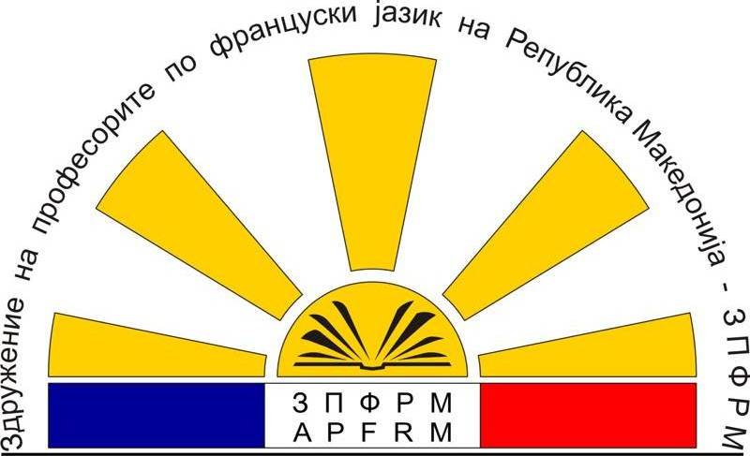
Zdru`enie na profesorite po francuski jazik na Republika Makedonija
Катедра за романски јазици и книжевности
Filolo{ki fakultet „Bla`e Koneski“
bul. Krste Misirkov bb
1000 Скопје
тел. 3240-450
www.ceco-fipf.eu

1000 Skopje

Do Direktorot na _____________________________________________
(za profesorot po francuski jazik)

Pokana za u~estvo na tradicionalniot natprevar

Olimpijadi po francuski jazik 2013

Ve izvestuvame deka Zdru`enieto na profesorite po francuski jazik na Republika Makedonija, vo sorabotka so Nacionalnata komisija za frankofonija pri vladata na RMakedonija }e go organizira tradicionalniot dr`aven natprevar Olimpijadi po francuski jazik za u~enicite od osmite oddelenija vo osnovnite u~ili{ta, za u~enicite od tretite klasovi od srednite u~ili{ta i za u~enicite od tretite klasovi od biligvalnite paralelki.

Natprevarot }e se odr`i na 20 april 2013 godina (sabota) vo prostoriite na Osnovnoto u~ili{te"Bla`e Koneski" vo Skopje, so po~etok vo 10 ~asot.

Uslovi za u~estvo:

- Pravo na u~estvo imaat u~enicite od osmite oddelenija od osnovnite u~ili{ta i od tretite klasovi od op{tite i od bilingvalnite paralelki na srednite u~ili{ta.

- Na natprevarot ne mo`e da u~estvuvaat u~enici koi prestojuvale vo Francija ili vo druga frankofonska zemja podolgo od eden mesec.

- Na natprevarot ne mo`e da u~estvuvaat u~enici ~ii roditeli se po poteklo od Francija ili od druga frankofonska zemja.

- Osnovnoto u~ili{te / Gimnazijata / profesorot da bide ~len na Zdru`enieto na profesorite po francuski jazik na Republika Makedonija (vidi prilog: ~lenstvo vo ZPFRM)

Pravo na u~estvo ima po eden kandidat od sekoe osnovno iли sredno u~ili{te i po dva kandidata od bilingvalnite paralelki na gimnaziite vo R. Makedonija. Ako vo u~ili{teto ima pove}e profesori po francuski jazik, ili pove}e u~enici koi bi sakale da u~estvuvaat vo natprevarot, profesorite }e treba prethodno da organiziraat interni natprevari vo samoto u~ili{te, a u~enikot koj }e osvoi prvo mesto da bide ispraten na dr`avniot natprevar.

U~enicite zadol`itelno treba da nosat potvrda za redoven u~enik vo soodvetnoto u~ili{te i u~eni~ka kni{ka/legitimacija koja }e poslu`i kako dokument za identifikacija.

Prijavata za u~estvo na va{iot u~enik na natprevarot Olimpijadi po francuski jazik 2013 treba da ja ispratite najdocna do 15 april 2013 g. na slednata adresa:

Zdru`enie na profesorite po francuski jazik

na Republika Makedonija (za prof. d-r Irina Babamova)

Katedra za romanski jazici i kni`evnosti

Filolo{ki fakultet “Bla`e Koneski ”

Bul. Krste Misirkov bb

1000 Skopje

ili na elektronskata adresa:

apfm2000@hotmail.com

Prilog : ^lenuvawe vo Zdru`enieto na profesorite po francuski jazik na Republika Makedonija

Informacii za aktivnostite na Zdru`enieto i za na~inot na za~lenuvawe vo Zdru`enieto mo`e da se dobijat na internet-stranicata na Здружението http://apfm-mkd.fipf.org , во рубриката adhésion.

Osnovnoto u~ili{te, srednoto u~ili{te, ili profesorot po francuski jazik mo`e da ostvarat ~lenstvo so upla}awe na godi{nata ~lenarina od 200,00 den. kako {to e nazna~eno vo pristapnicata (види: http://apfm-mkd.fipf.org/adhesion).

Kopija od uplatnicata zaedno so pristapnicata treba da se ispratat na gorenavedenata adresa na Zdru`enieto.

^lenuvaweto vo ZPFRM nudi pristap do informacii za nastani povrzani so francuskiot jazik kako i pravo na u~estvo vo:
- dr`avnite natprevari po francuski jazik {to toa gi organizira vo tekot na u~ebnata godina;
- obukite nameneti za profesorite po francuski jazik {to se organiziraat vo Makedonija i vo stranstvo;
- frankofonski aktivnosti {to se odrganiziraat vo sorabotka so Nacionalnata komisija za frankofonija na RM, Францускиот институт во Скопје, kako i so drugi frankofonski zdru`enija.

Celta na Zdru`enieto e da se промовира izu~uvaweto na francuskiot jazik vo Republika Makedonija и да се изведува поквалитетна настава по француски јазик.

Vo prilog na pismovo dostavuvame prijava za u~estvo na natprevarot i pрограма за натпреварот.

Skopje, 19.03.2013

So po~it,

проф. d-r Irina Babamova

Pretsedatel na ZPFRM

